Причём здесь Украина?
Монолог об Украине.
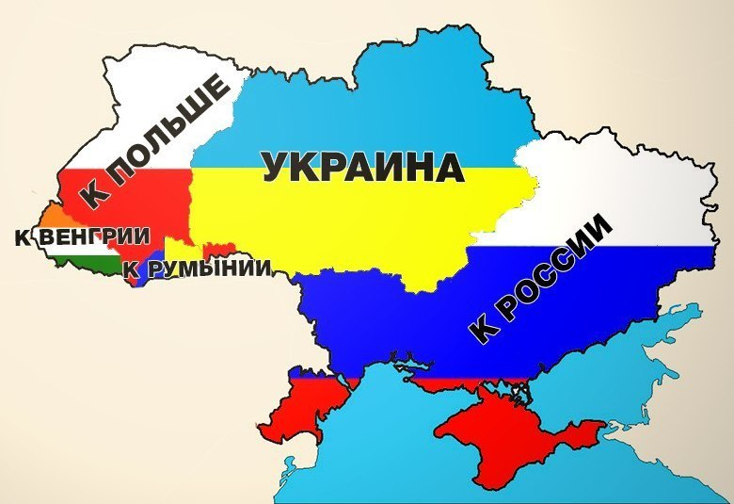

"Причем здесь Украина?"
Первое, что я открыл для себя — это то, что я действительно не знаю истории страны, в которой прожил 23 года. К моему удивлению наш флаг оказался флагом Нижней Австрии, а гимн украденный у поляков: «Ещё Польша не погибла». История "древней" Украины — извращенная, сворованная c тысячелетней истории Руси.
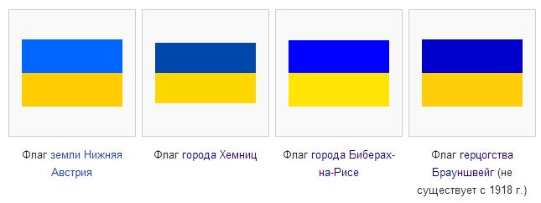
Ведь до революции 1917 года ни такого государства, ни такой национальности из покон веков никогда не существовало. Но лишь приграничная полоса территорий между Россией и Польшей и называлась окраиной, а по польски - украйной.
А поскольку некоторое время граница пролегала по Днепру, то прилегающие земли и назывались правобережной и левобережной окраиной-украиной. Сами же Малороссы и Земля Их всегда назывались - только Русскими...
ОСТРОЖСКАЯ БИБЛИЯ называет землю как Волыни, так и всей Малороссии четко и недвусмысленно — Русскими.
Запорожские казаки, когда учились в школе, видимо уроки украинского языка игнорировали и не посещали.
Иначе как объяснить, что письмо турецкому султану, ими написано на языке, совсем НЕ похожем на украинский. Может быть, казаки вовсе даже и не подозревали о его существовании?
В универсале к казачеству Богдан Хмельницкий пишет : "Я потомственный русский шляхтич повелеваю "
Григорий Сковорода, писавший про себя: "я босоногий русский философ", творил и преподавал разумеется только на русском языке (другого тогда в Малороссии просто не было!), и от рождения до смерти был верноподданным Российской империи.
Лариса Косач, по национальности русинка, часть своей жизни прожила в Египте, а Тарас Шевченко, православный малороссиянин, в Санкт- Петербурге (см. его запись в паспорте), где и был похоронен.
На Украину, в течение своей жизни, приезжал целых три раза и дневники свои вел исключительно на русском языке.
Нет, конечно, и Шекспира можно считать великим украинским драматургом, если похитить его кости из Стратфорда и закопать в Броварах.
Но это я так, к слову.
В богатейшей библиотеке Киево-Печерской Лавры за ХIХ век НЕТ ни одного экземпляра книг на украинской мови, что и естественно — ведь изобретение, и, массовое насильственное, но малоуспешное внедрение ее, проводилось на территории Галиции, оккупированной Австро-Венгрией лишь с 1892 года.
Но реальное внедрение укромовы в созданной декретом двух большевиков 1922 года "Украине" под "чутким руководством Лазаря Моисеевича Кагановича" всеми методами этноцида и геноцида русского народа Червонной и Черной – Малой Руси началось только в 1925 году ...
Миша Грушевский, перед тем как продать свою страну врагам, пробыл в ней самопровозглашенным президентом даже несколько часов. Иван Франко в своём дневнике недвусмысленно записал: "Меня сегодня кровно образили оскорбили — меня обозвали украинцем, хотя все знают, что я РУСИН"
Мифических "Украинцев", как оказалось по факту, нет в переписи населения ни в Российской, ни в Австро-Венгерской Империи — нас просто выдумали...
Оказалось на выдуманной "Украины" просто НЕТ ни одного города построенного выдуманными "украинцами"
Когда у государства НЕТ своей истории ее или воруют у другого государства, или попросту высасывают из пальца, а потом на основании этих данных пишутся учебники истории, на которых потом воспитываются целые поколения.
Но есть вещи, которые никогда не попадут в учебники истории.
Всё выше перечисленное – пыль, по сравнению с историей создания украинского герба.Вот тут я и нашёл ответ на вопрос, о котором говорилось в самом начале моего повествования.
Всё встало на свои места.
Стало понятно, почему украинский русский убивает русского малороссиянина, а последний, защищаясь, отвечает первому тем же, и оба, при этом, остаются только в непоправимом проигрыше.
Стало понятно, почему чиновники двадцать лет уничтожали русский язык, но при этом, сами так и не выучили украинский.
Все, что происходит на Украине, становится понятным, как только мы узнаём истинную историю возникновения украинского герба.
Довольно длительное время бытовало мнение, что это пикирующий сокол, позаимствованный с герба Рюрика, но ваше представление радикально изменится, как только вам на глаза, даже чисто случайно, попадется....
Хазарская тамга.
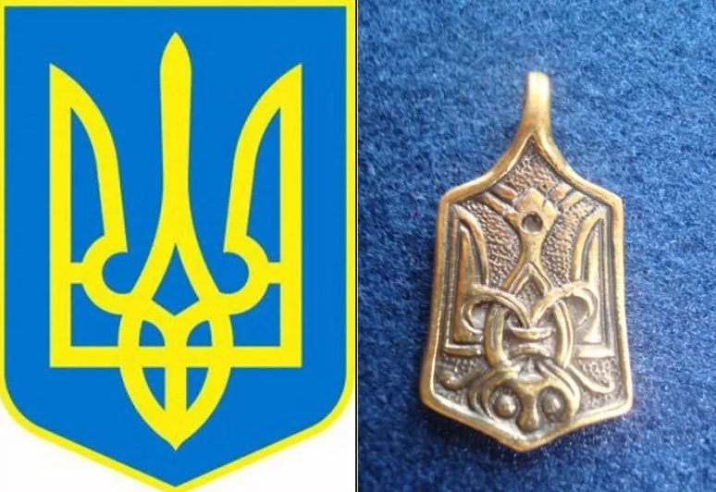
Герб Украины это всего-навсего простое клеймо проставляемое скоту на задницу...
Как выяснилось по факту, на выдуманной предателями Руси ("украины") просто нет ни одного города построенного этими самыми выдуманными "украинцами", в силу того, что в Киевской Руси их просто даже в проекте не существовало, а в Малороссии до сепаратистской предреволюционной деятельности "отца украинской нации" Грушевского
(сочинявшего свою бредовую историю Украины в Австро-Венгрии в то самое время, когда там, прямо на его бессовестный глазах, с 1914 года в первых в мире концлагерях Талергофа и Терезина происходил геноцид русского народа, Который, умирал под самыми изощренными и страшными пытками, но не соглашался назваться "украинским")
и его "сподвижников" из недоучек "интеллигентов-поляков" — об "украинцах" просто никто и не слыхивал!
Ну, а про Новороссию и говорить не приходится — факты говорят сами за себя.

Русские города. Причём здесь Украина?
Харьков — русский город! Был основан в 1630-е гг.
Там селились бежавшие от поляков с правобережья Днепра малороссы. Царь Алексей Михайлович построил там крепость и основал в 1656 году Харьковское воеводство.
Причём здесь какая-то Украина?
Сумы — основан царём Алексеем Михайловичем не позднее 1655 года.
Царь разрешил поселиться там беженцам-малороссам, которых убивали поляки.
Полтава - была в XVII веке центром про-русской настроенной Малороссии.
За это предатель гетман Выговский напал на город и продал его жителей в рабство крымским татарам.
Причём здесь Украина?
Днепропетровск — основан императрицей Екатериной II в 1776 году и назывался Екатеринославом.
Причём здесь Украина?
Луганск — основан в 1795 году, когда императрица Екатерина II основала на реке Лугань чугунолитейный завод.
Для работы на нём в Луганск приехали жить выходцы из центральных и северо-западных губерний России.
Причём здесь Украина?
Херсон — основан императрицей Екатериной II в 1778 году для строительства русского флота.
Строительство осуществил Потёмкин.
Причём здесь Украина?
Донецк — основан императором Александром II в 1869 году при строительстве металлургического завода в Юзовке.
Причём здесь Украина?
Николаев — основан императрицей Екатериной II в 1789 году. В это время Потёмкин строил там корабль "Святой Николай".
Причём здесь вообще Украина?
Одесса - основана императрицей Екатериной II в 1794 году на месте крепости, построенной чуть раньше Суворовым.
Причём здесь Украина?
Чернигов — один из древнейших русских городов, он существовал ещё в начале 10 века.
В 1503 году он вошёл в состав России. В 1611 году поляки его разрушили и отобрали эту территорию у русских. Но в 1654 году Чернигов вернулся к России и с тех пор всегда был её составной частью.
Спрашивается: причём здесь Украина?
Симферополь — основан Екатериной II в 1784 году. Его построил Потёмкин на месте военного лагеря Суворова и рядом с татарским поселением.
Причём здесь Украина, не сможет сказать ни один учёный.
Севастополь — основан Екатериной II в 1783 году на месте крепости, построенной ранее Суворовым. Строил город Потёмкин.
Причём здесь Украина?
Мариуполь - основан в 1778 году Екатериной II. Она поселила там греков - переселенцев из Крыма. Причём здесь Украина?
Кривой Рог - основан Екатериной II в 1775 году. А своё промышленное развитие, как база металлургии - получил в Советское время.
Причём здесь Украина?
Запорожье - основан Екатериной II в 1770 году и назывался Александровском.
Причём здесь Украина?
Кировоград - был основан в 1754 году русской императрицей Елизаветой Петровной, как крепость, для защиты южных рубежей Российской империи от татар. Назывался он Елисаветградом.
Выводы делайте сами. Спасибо за чтение.
https://zen.yandex.ru/media/truant/prichem-zdes-ukraina-5db9bf745eb26800adac8b4a

